ENVÍO DE CORREOS CON SMTP (SIN OAUTH) – PASO A PASO

1. Crear una cuenta de Gmail para enviar correos
Se utilizó una cuenta de Gmail que actuará como remitente, por ejemplo:
desarrollamos.software@gmail.com
Esta cuenta será la que envíe los correos desde el formulario web.

2. Activar la verificación en dos pasos en Gmail
Google no permite usar la contraseña normal de la cuenta para SMTP.
Por eso se debe:
- Entrar a Cuenta de Google
- Ir a Seguridad
- Activar Verificación en dos pasos
Este paso es obligatorio para poder crear contraseñas de aplicación.

3. Crear una contraseña de aplicación
Luego de activar la verificación en dos pasos:
Ir a Contraseñas de aplicaciones
Elegir:
App: Correo
Dispositivo: Otro
Asignar un nombre (ej: “Formulario PHP”)
Google genera una contraseña de 16 caracteres
Ejemplo:
abcd efgh ijkl mnop
Esta contraseña reemplaza la contraseña normal en el código PHP.
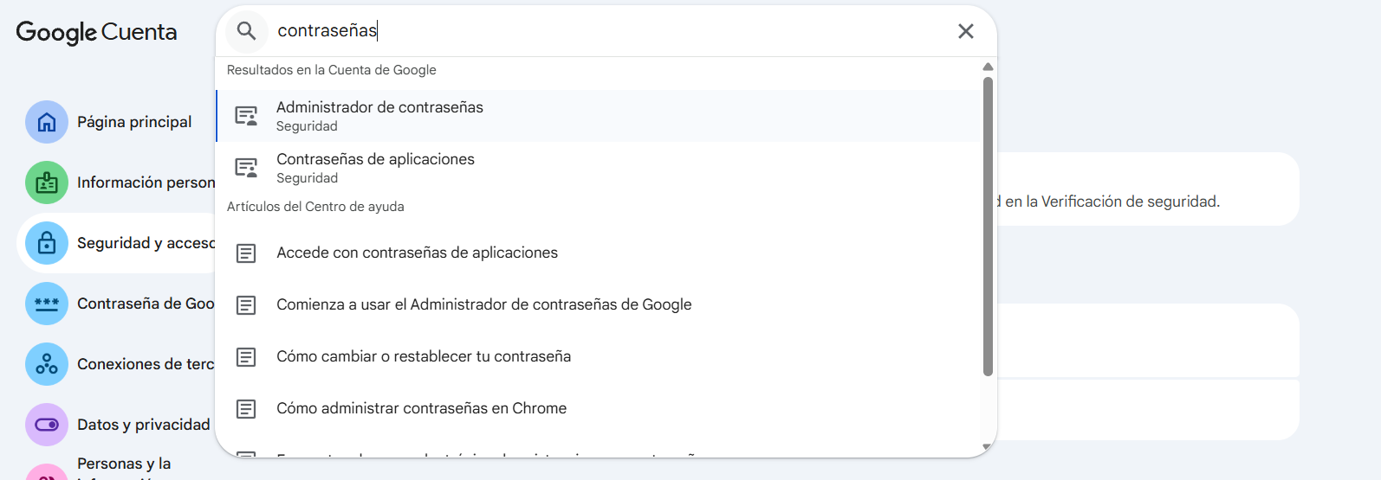
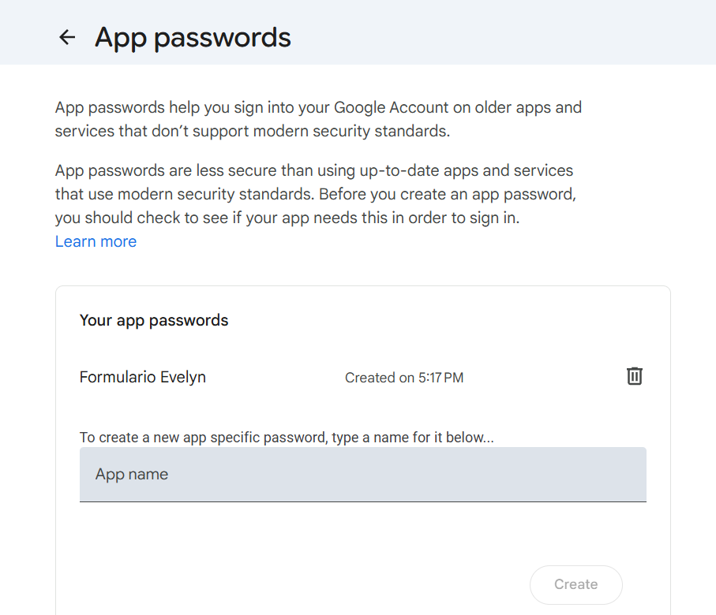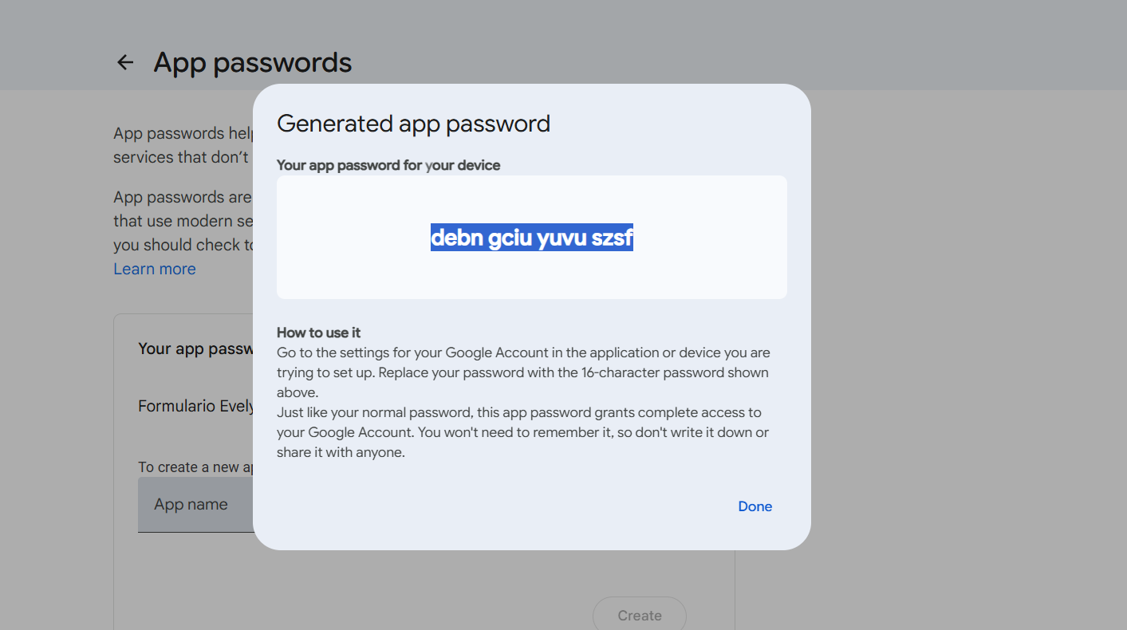
4. Descargar PHPMailer (sin Composer)
Para este método no fue necesario Composer.
Descargar PHPMailer desde GitHub
https://github.com/PHPMailer/PHPMailer
Copiar la carpeta PHPMailer/ al proyecto
La estructura quedó así:
PHPMailer/
├─ PHPMailer.php
├─ SMTP.php
├─ Exception.php

5. Crear el formulario HTML

El formulario recoge los datos del usuario:

<form action="procesar.php" method="POST">
<input type="text" name="nombre" required>
<input type="email" name="correo" required>
<textarea name="mensaje" required></textarea>
<button type="submit">Enviar</button>
</form>
El formulario envía los datos por POST a procesar.php.

6. Crear el archivo procesar.php
Este archivo:
Recibe los datos
Configura PHPMailer
Envía el correo por SMTP
Código base
<?php
use PHPMailer\PHPMailer\PHPMailer;
use PHPMailer\PHPMailer\Exception;

require 'PHPMailer/Exception.php';
require 'PHPMailer/PHPMailer.php';
require 'PHPMailer/SMTP.php';

if ($_SERVER["REQUEST_METHOD"] == "POST") {

$nombre = $_POST['nombre'];
$correo = $_POST['correo'];
$mensaje = $_POST['mensaje'];

$mail = new PHPMailer(true);

try {
// Configuración SMTP
$mail->isSMTP();
$mail->Host = 'smtp.gmail.com';
$mail->SMTPAuth = true;
$mail->Username = 'desarrollamos.software@gmail.com';
$mail->Password = 'CONTRASEÑA_DE_APLICACION';
$mail->SMTPSecure = PHPMailer::ENCRYPTION_STARTTLS;
$mail->Port = 587;

// Remitente y destinatario
$mail->setFrom('desarrollamos.software@gmail.com', 'Formulario Web');
$mail->addAddress('desarrollamos.software@gmail.com');

// Contenido
$mail->isHTML(true);
$mail->Subject = 'Nuevo mensaje desde el formulario';
$mail->Body = "
<h3>Nuevo mensaje</h3>
<p><strong>Nombre:</strong> $nombre</p>
<p><strong>Correo:</strong> $correo</p>
<p><strong>Mensaje:</strong><br>$mensaje</p>
";

$mail->send();
echo "Correo enviado correctamente";

} catch (Exception $e) {
echo "Error al enviar: {$mail->ErrorInfo}";
}
}
?>

7. Configuración SMTP usada (explicación)
Configuración | Valor
Servidor | smtp.gmail.com
Puerto | 587
Seguridad | STARTTLS
Autenticación | True
Usuario | Correo Gmail
Contraseña | Contraseña de aplicación

8. Prueba del envío
Se llenó el formulario
Se envió
Gmail aceptó la conexión SMTP
El correo llegó correctamente a la bandeja de entrada.
